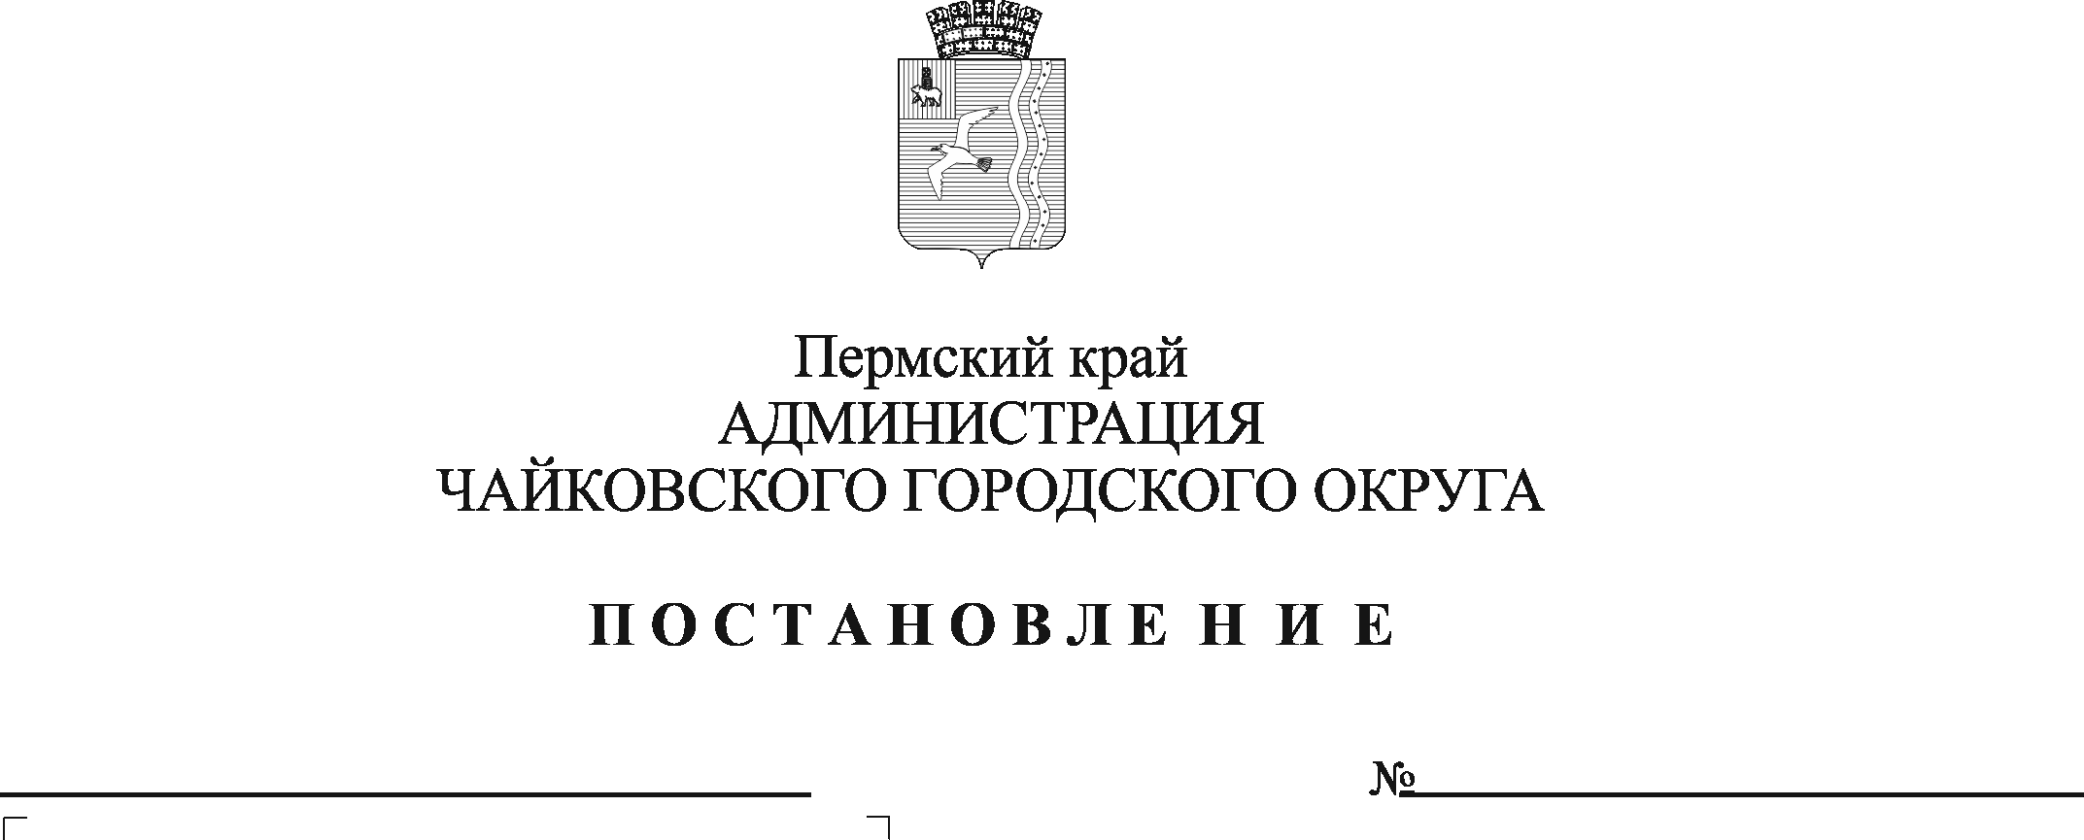
О внесении изменений в Порядок определения объема и предоставления субсидий из бюджета Чайковского городского округа некоммерческим организациям, не являющимся государственными (муниципальными) учреждениями, на реализацию мероприятий муниципальной программы «Взаимодействие общества и власти»

В соответствии со статьей 78.1 Бюджетного кодекса Российской Федерации, Федеральным законом от 12 января 1996 № 7-ФЗ «О некоммерческих организациях», Постановлением Правительства Российской Федерации от 27 марта 2019 № 322 «Об общих требованиях к нормативным правовым актам и муниципальным правовым актам, устанавливающим порядок предоставления грантов в форме субсидий, в том числе предоставляемых на конкурсной основе», Законом Пермского края от 7 марта 2013 № 174-ПК «О государственной поддержке социально ориентированных некоммерческих организаций в Пермском крае», Уставом Чайковского городского округа
ПОСТАНОВЛЯЮ:
- Внести в Порядок определения объема и предоставления грантов в форме субсидий из бюджета Чайковского городского округа некоммерческим организациям, не являющимся государственными (муниципальными) учреждениями, на реализацию мероприятий муниципальной программы «Взаимодействие общества и власти», утвержденный постановлением администрации города Чайковского от 26 февраля 2019 № 331 (в редакции постановления администрации Чайковского городского округа от 22 августа 2019 № 1417), изменение, изложив подпункт 2.5.1 в следующей редакции:
«2.5.1. приобретение технических средств, комплектующих к компьютеру (системный блок, монитор, клавиатура), музыкальных национальных инструментов, пошив и приобретение сценических костюмов, обуви;».
- Опубликовать постановление в муниципальной газете «Огни Камы» и разместить на официальном сайте администрации Чайковского городского округа.
- Постановление вступает в силу после его официального опубликования и распространяет свое действие на правоотношения, возникшие с 1 января 2020 года.
- Контроль за исполнением постановления возложить на первого заместителя главы администрации Чайковского городского округа, руководителя аппарата.

Глава городского округа -
глава администрации
Чайковского городского округа Ю.Г. Востриков

